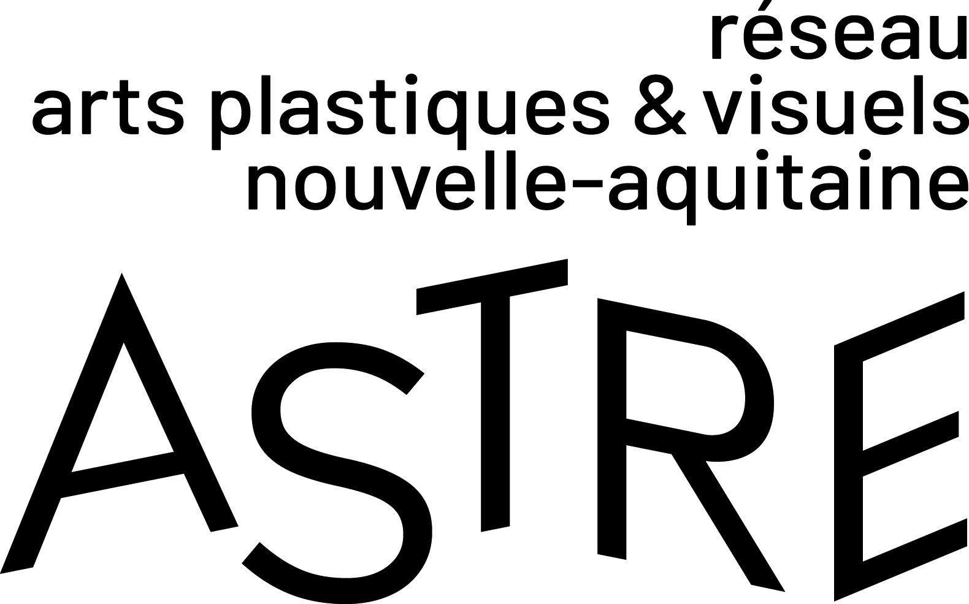
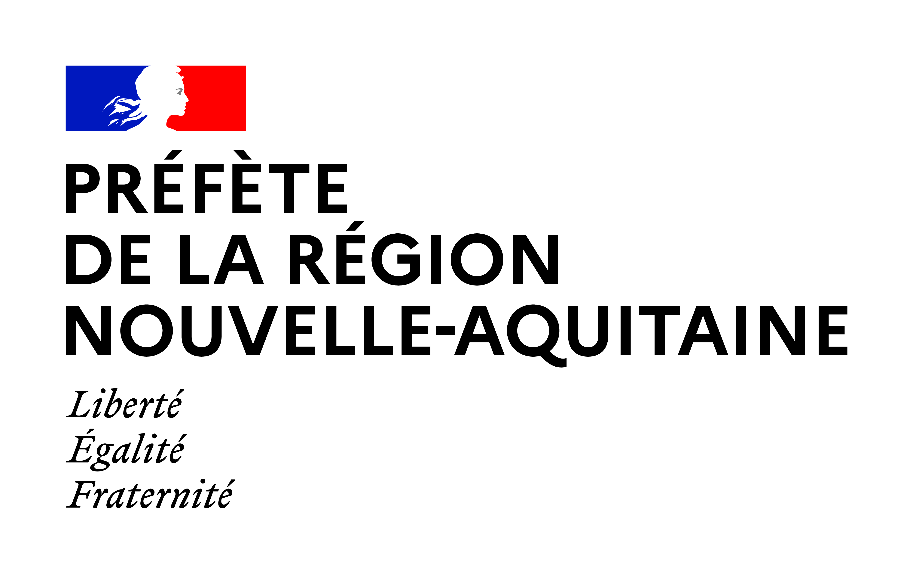
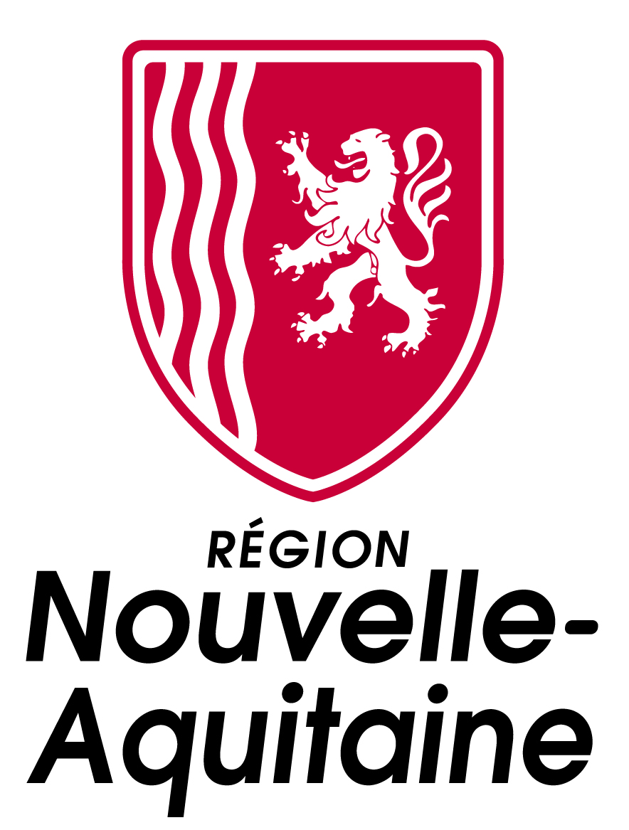

Contrat de filière Arts plastiques et visuels
Appel à projets « Coopération, création et territoires » 2022

Dossier de candidature

Candidatures déposées par des
Personnes morales
(structures, associations, collectifs d’artistes, collectivités locales,
coopératives... ayant leur siège social en Nouvelle-Aquitaine)

L’Etat – DRAC Nouvelle-Aquitaine, la Région Nouvelle-Aquitaine et Astre – réseau arts plastiques et visuels en Nouvelle-Aquitaine - ont co-signé un contrat de filière arts plastiques et visuels. Il vise à favoriser l'émergence d'une dynamique de filière et de coopération entre les différents acteurs du champ des arts plastiques et visuels en région.

Dans le cadre de ce contrat de filière, l’Etat et la Région lancent conjointement un appel à projets afin de favoriser l’expérimentation d’actions de coopération au service de la création dans le secteur des arts plastiques et visuels.

Objectifs :

L’appel à projets a pour objet de favoriser l’expérimentation d’actions de coopération dans le secteur des arts plastiques et visuels. Il se fixe pour objectif de contribuer au financement d’actions qui :
- consolident le parcours de l'artiste,
- favorisent la coopération entre acteurs du secteur des arts plastiques et visuels et de l’écosystème plus large dans lequel ils s’insèrent,
- s’inscrivent concrètement dans le territoire en prenant en compte ses spécificités et en s’appuyant sur ses ressources.

Astre met à votre disposition un référentiel sur la rémunération artistique pour en définir un montant équitable dans votre budget.
Lien vers le référentiel : http://reseau-astre.org/contrat-de-filiere/referentiel/

Date limite du dépôt du dossier : le 1er JUIllet 2022 à midi
Le dossier complété est à transmettre par e-mail aux 2 adresses suivantes :

Pour l’Etat - DRAC : aap.creation.dracna@culture.gouv.fr
Pour la Région : aap.creation@nouvelle-aquitaine.f

Recommandations à lire impérativement avant de remplir le dossier

1. Remplissage du dossier
Le présent dossier de candidature est conçu comme un formulaire à remplir. Nous vous demandons de le remplir de la manière la plus scrupuleuse possible : en répondant bien à toutes les questions, et en respectant la forme et le nombre de caractères maximum prévus.
C'est la meilleure garantie que l'ensemble des informations nécessaires à l'instruction et l'analyse de votre candidature seront effectivement mises à disposition des membres du Comité d’attribution et que l'ensemble des candidatures pourront être examinées sur un pied d'égalité.

2. Pièces administratives
Devront impérativement être adressés, en complément du dossier de candidature, au format pdf :
- un relevé d’identité bancaire original
- un extrait SIRET de moins de 3 mois téléchargeable sur https://avis-situation-sirene.insee.fr/

3. Pièces annexes
Les seules pièces annexes qui seront prises en compte par le Comité d’attribution pour l'analyse des candidatures sont :
- une lettre rédigée et signée par chacun des partenaires opérationnels précisant la nature de son engagement dans le projet
- une lettre rédigée et signée par chacun des artistes associés confirmant son intérêt pour le projet
- la présentation du parcours et/ou du travail de chacun des artistes associés au projet, chaque fichier devant se limiter à un volume de 4 pages A4 et ne pas dépasser le poids de 5 Mo.
Ces documents doivent impérativement être enregistrés au format pdf.

4. Dénomination des documents adressés par mail
Afin de faciliter l'instruction des dossiers, il est demandé que les documents adressés par mail soient nommés selon la règle suivante :
- Pour le dossier de candidature : nomduporteurdeprojet-candidature.odt ou.pdf
- Pour le RIB : nomduporteurdeprojet-rib.pdf
- Pour le SIRET : nomduporteurdeprojet-siret.pdf
- Pour les lettres des partenaires : nomduporteurdeprojet-partenaire1.pdf, nomduporteurdeprojet-partenaire.2.pdf, ainsi de suite…
- Pour les lettres des artistes : nomduporteurdeprojet-lettreartiste1.pdf, nomduporteur de projet-lettreartiste2.pdf, ainsi de suite...
- Pour les annexes présentant le ou les artistes : nomduporteurdeprojet-dossierartiste1.pdf, nomduporteurdeprojet-dossierartiste2.pdf, ainsi de suite...

5. Intitulé de l'objet des mails
Il est demandé que le dossier de candidature rempli, les lettres d'engagement des partenaires, le RIB et le SIRET soient adressés dans un seul et même mail dont l'objet sera formulé selon la règle suivante : Nom du porteur de projet / Candidature.
Chacun des documents présentant le ou les artiste.s associé.s devra être adressé dans un mail distinct dont l'objet sera formulé selon la règle suivante : Nom du porteur de projet / Artiste 1 ; Nom du porteur de projet / Artiste 2, ainsi de suite...

Pour toutes questions, n’hésitez pas à contacter :

- Cécile Villiers, réseau Astre - cecile.villiers@reseau-astre.org / 05.87.21.30.45
- Mathilde Vialard, Région Nouvelle-Aquitaine – mathilde.vialard@nouvelle-aquitaine.fr / 05.55.45.00.28
- Camille Villeneuve, DRAC Nouvelle-Aquitaine – camille.villeneuve@culture.gouv.fr / 05.57.95.01.75

FICHE DE SYNTHESE

Numéro d'instruction du dossier (à ne pas remplir : ce numéro sera attribué par le service instructeur afin de faciliter le suivi de l'instruction).

1- Nom du projet (100 signes maximum) :

2 – Nom du porteur de projet (100 signes maximum)
Indiquez le nom de l’organisme :

3- Votre projet en quelques mots : (800 signes maximum)
Texte synthétique permettant de comprendre rapidement votre projet - ce texte pourra être utilisé sur les supports de communication pour présenter les lauréats :

LE PORTEUR DE PROJET

4- Identification du porteur du projet :

Nom (100 signes maximum)
Il s'agit bien d'une redite par rapport à la page précédente, mais elle est nécessaire pour une lecture fluide du dossier par les membres du comité d’attribution... :

Adresse postale du siège social

Numéro de téléphone :

Adresse e-mail :

Adresse du site internet :

5- Statut juridique

6- Représentant légal

- Nom, prénom :

- Fonction :

- Numéro de téléphone :

- Adresse e-mail :

7- Personne en charge du dossier

- Nom, prénom :

- Fonction :

- Numéro de téléphone :

- Adresse e-mail :

8- N° de SIRET :

9- Code APE :

10- Activité principale du porteur de projet
Si votre structure a plusieurs types d'activités, choisir, dans la liste ci-dessous, celle qui correspond le mieux à son activité principale :

11- Description synthétique des activités du porteur de projet
Formuler, en quelques lignes, une présentation synthétique des activités de votre structure (800 signes maximum)

12- Ressources de la structure porteuse du projet:
Merci de présenter dans le formulaire ci-dessous votre budget réalisé 2021

CHARGES | Montant | PRODUITS | Montant
CHARGES DIRECTES |  | RESSOURCES DIRECTES
60 - Achats |  | 70 – Vente de produits finis, de marchandises, prestations de services
60 - Achats |  | 73 – Dotations et produits de tarification
60 - Achats |  | 74 – Subventions d’exploitation
60 - Achats |  | État
61 – Services extérieurs |  | État
61 – Services extérieurs |  | Région(s)
62 – Autres services extérieurs |  | Département(s)
62 – Autres services extérieurs |  | Communes, intercommunalités
62 – Autres services extérieurs |  | Autres aides publiques
63 – impôts et taxes |  | Autres aides publiques
63 – impôts et taxes |  | Organismes sociaux
64 – Charges de personnel |  | Aides privées
65 – Autres charges de gestion courante |  | 75 – Autres produits de gestion courante
66 – Charges financières |  | 76 – Produits financiers
67 – Charges exceptionnelles |  | 77 – Produits exceptionnels
68 – Dotation aux amortissements... |  | 78 – Reprises sur amortissements et provisions
69 – Impôts sur les bénéfices (IS) ; Participation des salariés |  | 79 – Transfert de charges
TOTAL DES CHARGES |  | TOTAL DES PRODUITS
Excédent prévisionnel (bénéfice) |  | Insuffisance prévisionnelle (déficit)
CONTRIBUTIONS VOLONTAIRES EN NATURE
86 – Emplois des contributions volontaires en nature |  | 87 – Contributions volontaires en nature

13- En 2020 et/ou 2021, avez-vous bénéficié d’une aide de la DRAC Nouvelle-Aquitaine ?

Année | Objet de l'aide | Montant de l'aide

14- En 2020 et/ou 2021, avez-vous bénéficié d’une aide de la Région Nouvelle-Aquitaine ?

Année | Objet de l'aide | Montant de l'aide

LE PROJET

15- Nom du projet (100 signes maximum) :
Il s'agit là aussi d'une redite nécessaire...

16- Présentation longue du projet
Quel est votre projet ? Comment se construit-il ? Présentez ici son contenu, ses objectifs, sa dimension artistique, sa dimension territoriale, ses étapes de mise en œuvre…
(3 500 signes max, espaces et sauts de lignes compris)

17- Montant de la subvention demandée (maximum 15 000 €)

18- Montant global du budget du projet (hors contributions volontaires):

19- Date de début prévisionnel du projet

20- Durée prévue du projet, en nombre de mois :

21- Identification de l'artiste ou des artistes associés au projet
Il est attendu que le projet inclue la contribution d'un artiste au moins. Le présent formulaire vous permet d'en identifier jusqu'à cinq. Si votre projet inclut la participation de plus de cinq artistes, prenez-contact avec l'une des personnes ressources (voir page 2). Nous vous adresserons un formulaire spécialement conçu à cet effet. Pour chacun des artistes associés, il est demandé un courrier de sa part, confirmant son intérêt pour le projet et souhaité un document de présentation n'excédant 4 pages A4 et un poids de 5 Mo.

⇨ Artiste 1

Nom (indiquez ci-dessous les prénom et nom de l'état-civil ou le nom d'artiste)
Ville de résidence principale | Département (si en France) ou Pays (si à l’étranger)

⇨ Artiste 2

Nom (indiquez ci-dessous les prénom et nom de l'état-civil ou le nom d'artiste)
Ville de résidence principale | Département (si en France) ou Pays (si à l’étranger)

⇨ Artiste 3

Nom (indiquez ci-dessous les prénom et nom de l'état-civil ou le nom d'artiste)
Ville de résidence principale | Département (si en France) ou Pays (si à l’étranger)

⇨ Artiste 4

Nom (indiquez ci-dessous les prénom et nom de l'état-civil ou le nom d'artiste)
Ville de résidence principale | Département (si en France) ou Pays (si à l’étranger)

⇨ Artiste 5

Nom (indiquez ci-dessous les prénom et nom de l'état-civil ou le nom d'artiste)
Ville de résidence principale | Département (si en France) ou Pays (si à l’étranger)

22- Identification des partenariats et coopérations impliqués dans la conduite du projet.
Il est attendu que, pour assurer la réussite du projet, deux partenaires au moins coopèrent avec le porteur de projet. Vous pouvez en présenter ici de manière détaillée jusqu'à cinq. Si votre projet inclut la participation de plus de cinq partenaires, prenez-contact avec l'une des personnes ressources (voir page 2), nous vous adresserons un formulaire spécialement conçu à cet effet. Il est par ailleurs demandé qu'un courrier de chacun des partenaires présentés ci-après soit joint au dossier, précisant la nature de son engagement dans le projet.

⇨ Partenaire n° 1 (obligatoire)

Nom
Statut juridique |  | Activité principale
Ville d'implantation |  | Département (si en France) ou Pays (si à l’étranger)
Rôle joué dans la mise en œuvre du projet (300 signes maximum)

⇨ Partenaire n° 2 (obligatoire)

Nom
Statut juridique |  | Activité principale
Ville d'implantation |  | Département (si en France) ou Pays (si à l’étranger)
Rôle joué dans la mise en œuvre du projet (300 signes maximum)

⇨ Eventuel partenaire n° 3

Nom
Statut juridique |  | Activité principale
Ville d'implantation |  | Département (si en France) ou Pays (si à l’étranger)
Rôle joué dans la mise en œuvre du projet (300 signes maximum)

⇨ Eventuel partenaire n° 4

Nom
Statut juridique |  | Activité principale
Ville d'implantation |  | Département (si en France) ou Pays (si à l’étranger)
Rôle joué dans la mise en œuvre du projet (300 signes maximum)

⇨ Eventuel partenaire n° 5

Nom
Statut juridique |  | Activité principale
Ville d'implantation |  | Département (si en France) ou Pays (si à l’étranger)
Rôle joué dans la mise en œuvre du projet (300 signes maximum)

23 – Eventuelles informations complémentaires :

Comme indiqué dans le règlement, les projets seront analysés par le Comité d’attribution sur la manière dont ils répondent aux trois objectifs suivant :
- Consolider le parcours de l'artiste
- Favoriser la coopération entre acteurs du secteur des arts plastiques et visuels et de l'écosystème plus large dans lequel ils s'insèrent
- S'inscrire concrètement dans le territoire
Le règlement apporte des précisions sur la manière dont la prise en compte de ces objectifs peut être appréciée. Vous pouvez, si vous le souhaitez, apporter des éléments d'informations complémentaires sur la manière dont votre projet y répond.

Premier objectif : Consolider la place de l'artiste

Explicitez la manière dont votre projet répond particulièrement à cet objectif
(2 500 signes maximum, espaces et sauts de ligne compris)

⇨ Deuxième objectif : Favoriser la coopération

Explicitez la manière dont votre projet répond particulièrement à cet objectif
(2 500 signes maximum, espaces et sauts de ligne compris)

⇨ Troisième objectif : S'inscrire concrètement dans le territoire

Explicitez la manière dont votre projet répond particulièrement à cet objectif
(2 500 signes maximum, espaces et sauts de ligne compris)

24 - Budget prévisionnel du projet
Présentez, dans le tableau ci-dessous, le budget prévisionnel de votre projet.

Charges |  | Ressources  Précisez, dans la colonne de droite, si les ressources sont acquises ou sollicitées
Dépenses artistiques et techniques
Rémunération des artistes |  | AAP Coopération et création
Défraiements |  | Département(s)
Frais de production |  | Intercommunalité(s)
Frais de communication |  | Commune(s)
Frais de médiation |  | Ressources propres
 |  | Autres ressources
Autres dépenses (Précisez...)
Total |  | Total
Contributions volontaires en nature
Secours en nature |  | Dons en nature
Mises à disposition |  | Prestation en nature
Personnel bénévole |  | Bénévolat
Total général |  | Total général

25- Précisions éventuelles sur le budget prévisionnel : (600 signes maximum)

